一年级《在线课堂》学习单
班级： 姓名：
单元 | 数学 1年级上册第8单元
课题 | 2.8、7、6加几
温  故  知  新 | 1、想一想，算一算，填一填。  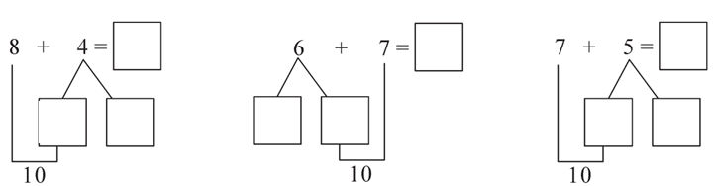
自  主  攀  登 | 2、用两种方法算一算。  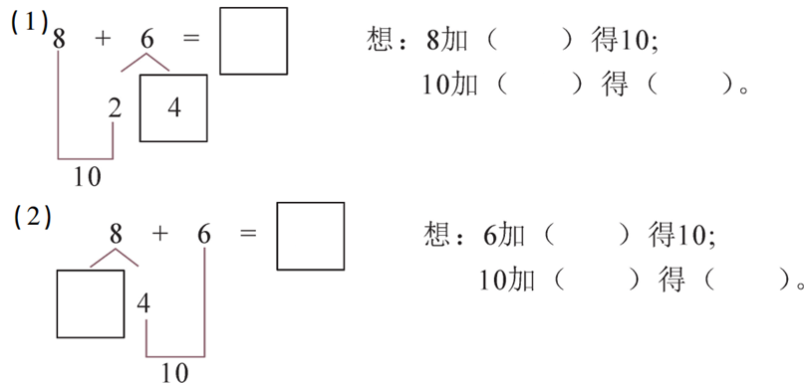
稳  中  有  升 | 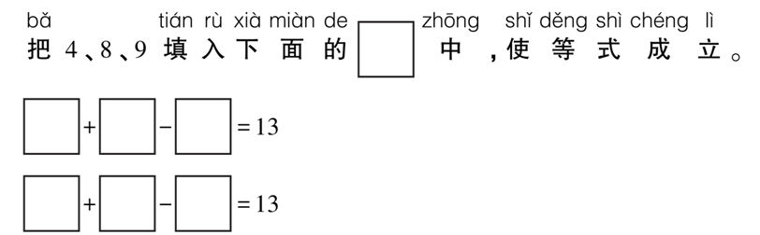  3、
说句心里话

